1. 下载：

<https://sourceforge.net/projects/mondrian/files/schema%20workbench/3.11.0/>

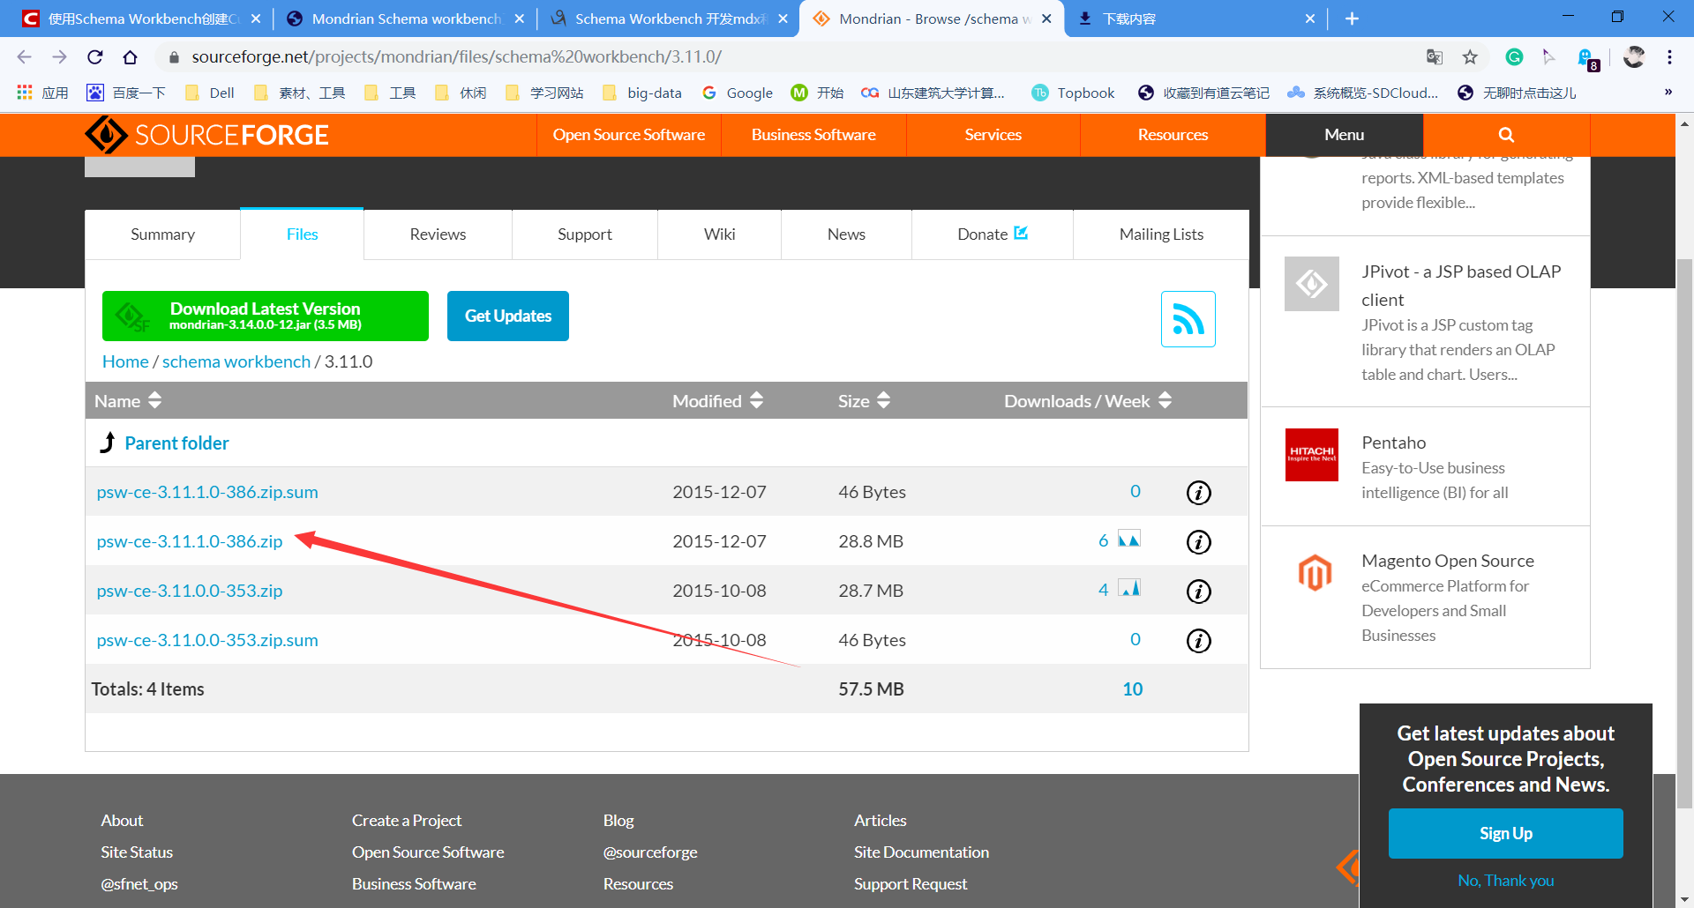

2.将数据库驱动放入 drivers 文件夹中（版本尽量在6以下）

<https://repo1.maven.org/maven2/mysql/mysql-connector-java/3.1.13/mysql-connector-java-3.1.13.jar>

3运行workbench.bat;

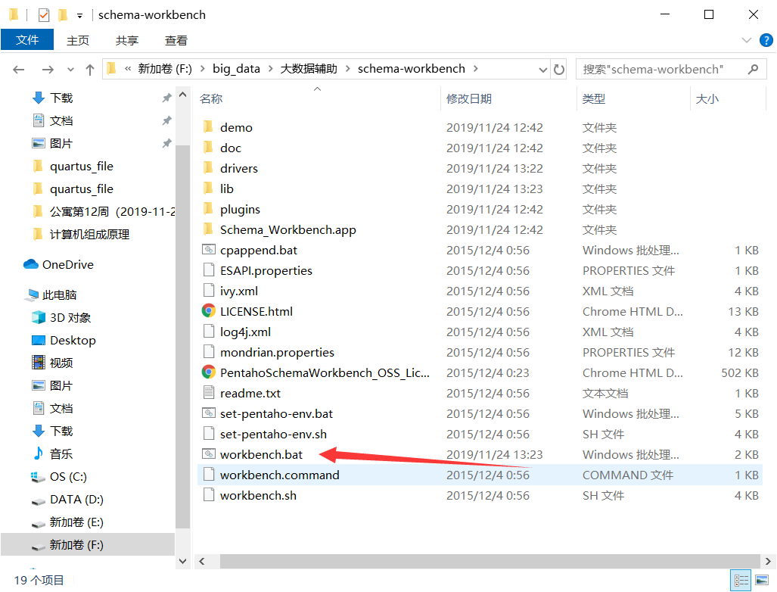

4．配置数据源（和mondrian的数据源是同一个）

## 5. 接下来的步骤：创建schema

<https://blog.csdn.net/maenlai0086/article/details/89880930>

或

<http://www.blogjava.net/gdufo/articles/429301.html>

6.测试：

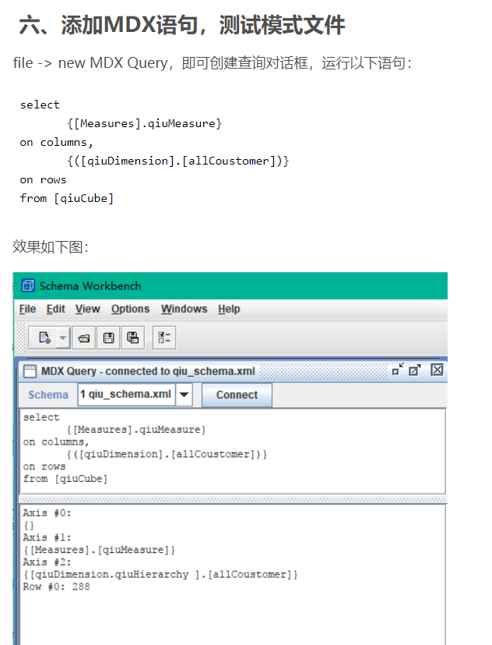

select

{[Measures].saleNumber,[Measures].saleAmount,[Measures].avgPrice}

on columns,

{([dimProductType].[allProduct],[dimCustomer].[allCustomer])}

on rows

from[salesCube2]